РОССИЙСКАЯ ФЕДЕРАЦИЯ

АДМИНИСТРАЦИЯ

ПОПОВО-ЛЕЖАЧАНСКОГО СЕЛЬСОВЕТА

ГЛУШКОВСКОГО РАЙОНА КУРСКОЙ ОБЛАСТИ

П О С Т А Н О В Л Е Н И Е

от 08 ноября 2021 года № 46

О внесении изменений в Постановление Администрации Попово-Лежачанского сельсовета Глушковского района от 10 апреля 2019года № 42 «Об утверждении муниципальной программы «Формирование современной городской среды в

муниципальном образовании «Попово-Лежачанский сельсовет» Глушковского района Курской области на 2018-2024 годы» (в редакции от 11.11.2019 г. № 92, от 06.02.2020 г № 11, от 09.11.2020 г № 55,от 25.12.2020 г № 66).

На основании ст. 179 Бюджетного кодекса Российской Федерации, в соответствии с Федеральным законом от 06.10.2003г. №131-ФЗ «Об общих принципах организации местного самоуправления в Российской Федерации, Администрация Попово-Лежачанского сельсовета Глушковского района Курской области ПОСТАНОВЛЯЕТ:

1.Внести в Постановление Администрации Попово-Лежачанского сельсовета Глушковского района № 42 от 10 апреля 2019 г. «Об утверждении муниципальной программы «Формирование современной городской среды в муниципальном образовании «Попово-Лежачанский сельсовет» Глушковского района Курской области на 2018-2024 годы» (в редакции от 11.11.2019 г. № 92, от 06.02.2020 г № 11, от 09.11.2020 г № 55,от 25.12.2020 г № 66). следующие изменения и дополнения:

1.1.В паспорте муниципальной программы «Формирование современной городской среды в муниципальном образовании «Попово-Лежачанский сельсовет» Глушковского района Курской области на 2018-2024 годы», строку «Объемы бюджетных ассигнований» изложить в следующей редакции:

|  |  |
| --- | --- |
| Объемы бюджетных ассигнований | - общий объем бюджетных ассигнований из федерального и областного бюджетов составляет 2408,439 тыс. рублей,  в том числе:  2018 год – 386,153 тыс. рублей,  2019 год – 617,276 тыс. рублей,  2020 год – 589,345 тыс. рублей,  2021 год – 406,961 тыс. рублей,  2022 год – 408,704 тыс. рублей,  2023 год – 0,000 тыс. рублей,  2024 год – 0,000 тыс. рублей.  из них:  объем бюджетных ассигнований из местного бюджета составляет 1345,116 рублей,  2018 год – 213,687 тыс. рублей,  2019 год – 49,051 тыс. рублей,  2020 год –791,032 тыс. рублей,  2021 год – 167,012 тыс. рублей,  2022 год – 124,334 тыс. рублей,  2023 год – 0,000 тыс. рублей,  2024 год – 0,000 тыс. рублей  -внебюджетных источников нет. |

2.Разместить настоящее Постановление на официальном сайте Администрации Попово-Лежачанского сельсовета Глушковского района Курской области.

3.Постановление вступает в силу с момента его обнародования.

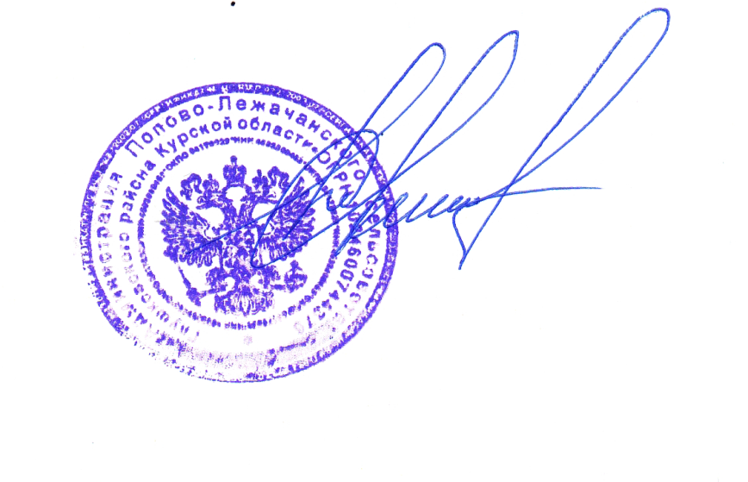

Глава Попово-Лежачанского сельсовета

Глушковского района С.В.Призенко